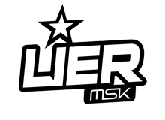

Gjennomgang av regnskapet for Lier Motorsports Klubb 2019

Kontrollkomiteen fortok en kontroll av regnskapet for 2019 den 29.01.2019.
Det ble gjennomgått regnskap, sett på poster, kontrollert bank og gjennomgått billag.
Komiteen fant ingen feil i selve føringen av regnskapet, som virket ryddig og oversiktlig.
Kasserer kunne fortelle om nyinvestering til klubben, og et styre som er enig i forhold til bruk av klubbens midler. Til tross for investering har klubben god økonomi som ved fortsatt god styring vil vedvare.
Avslutningsvis vil komiteen poengtere et ryddig og oversiktlig regnskap hvor alle de førte poster er godt synlig og en kasserer som fortsatt har god kontroll på regnskapet.
Kontrollkomiteen anbefaler årsmøte å godkjenne regnskapet for Lier Motor Sportsklubb 2019.

Lier 05.02.2020

For kontrollkomiteen
Steinar Alvestad og Erik Krogh-Lorentzen

